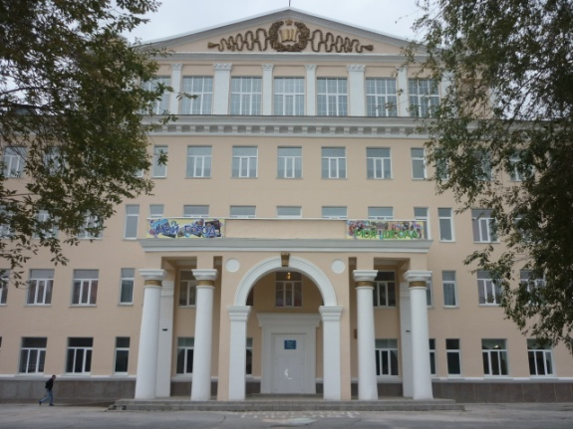
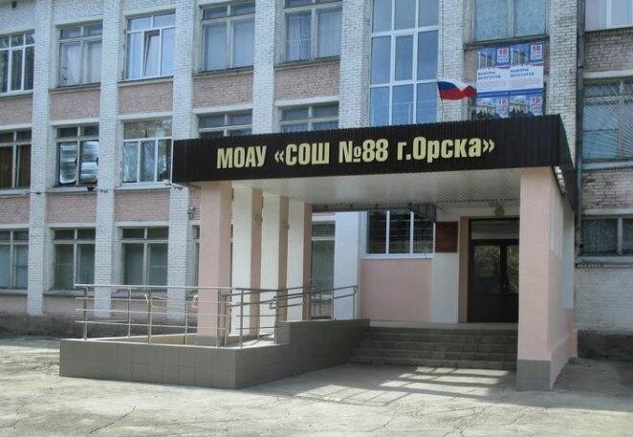

Муниципальное общеобразовательное автономное учреждение
«Средняя общеобразовательная школа № 1
им. А.С. Макаренко г.Орска»

Юридический и фактический адрес учреждения:
462411, г. Орск, Оренбургская область, ул. Макаренко, 7

Режим работы учреждения:
Пятидневная рабочая неделя. Рабочие дни: понедельник – суббота.
Выходные дни – воскресенье и праздничные дни,
установленные законодательством
Российской Федерации.

Руководитель учреждения: директор
Батурина Марина Вячеславовна

Телефон: (83537) 253733

Электронный адрес: Shool1Orsk@yandex.ru


Миссия школы – обеспечение качественного образования в сотрудничестве взрослых и детей.

Услуги, оказываемые учреждением:
- образовательные услуги,
- дополнительные образовательные услуги, в том числе платные образовательные услуги.
Проектная мощность: 880 мест, списочный состав обучающихся в учреждении – 721.
Распределение классов по уровням образования (28 классов):
НОО – 334 (13 классов)
ООО – 341 (13 классов)
СОО – 46 (2 класса)

Состав педагогических кадров:
Администрация – 5 ч. Учителя – 25 ч.
Педагог – организатор ОБЖ – 1 ч. Старшая вожатая – 1 ч.
Социальный педагог – 1 ч. Педагог – психолог – 1 ч. Педагог-библиотекарь – 1 ч. Квалификация работников Высшая – 12 ч.
Первая – 17 ч.
Воспитательная деятельность представлена следующими модулями:
- «Классное руководство».
- «Школьный урок».
- Курсы внеурочной деятельности».
- «Самоуправление».
- «Профориентация».
- «Работа с родителями».
- «Ключевые общешкольные дела».
- «Память на века».
- «Школа здоровья».
- «Поддержка талантливых и одарѐнных учащихся».
- «Дополнительного образования».
- «Организация предметно-эстетической среды».
Дополнительное образование представлено спортивными секциями и кружками. Гордостью школы является тесное сотрудничество с пожарными службами города Орска и пожарно-спортивный образовательный профиль.

Наши достижения:
Школа гордится:
- своими выпускниками, которые внесли вклад в развитие нашего города;
- заслуженными учителями РФ Дороховой Р.Т., Ереминой И.Н., Глушковой П.П., Маценко Л. Н., Мифтахитдиновой Л.Р..
За достигнутые успехи в обучении и воспитании обучающихся школа и ее педагоги занесены на Доску Почета г. Орска и Ленинского района.
Обучающиеся школы являются победителями городских, региональных, всероссийских конкурсов.
Результативное взаимодействие с Наблюдательным советом, Советом родительской общественности, Советом отцов.

Материально – техническое обеспечение.
Учреждение 1954 года застройки. В 2011 г. произведен ремонт фасада здания школы.
Материально – техническая оснащенность материалами и оборудованием составляет 100%. Классы оснащены оргтехникой, компьютерами, дидактическими материалами, интерактивной доской для организации образовательного процесса.

Перспективы деятельности и развития организации:
- повышение цифровой грамотности участников образовательного процесса в условиях совершенствования информационной образовательной среды;
- развитие языковой личности, способной эффективно осуществлять межкультурное общение во всех его сферах;
- обеспечение поддержки одаренных детей;
- расширение социального партнерства с образовательными организациями и учреждениями дополнительного образования.

